Скоро в школу

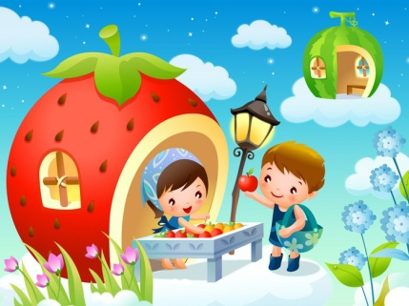
Скоро в школу. И забывается простая истина: образование может сделать ребенка умным, но воспитанным делает его только душевное, разумно организованное общение с близкими любимыми людьми - семьей.
- Чаще делитесь с ребенком воспоминаниями о счастливых мгновениях своего прошлого.
- Помогите ребенку овладеть информацией, которая позволит ему не теряться. Удостоверьтесь, что ваш ребенок помнит свое полное имя, номер телефона, домашний адрес, имена родителей.
- Приучите ребенка содержать в порядке свои вещи. Успехи ребенка в школе во многом зависят то того, как он умеет организовать свое рабочее место. Заранее подготовьте в семье рабочее место ребенка: пусть у него будет свой рабочий стол, свои ручки и карандаши.
- Не пугайте ребенка трудностями и неудачами в школе.
- Не старайтесь быть для ребенка учителем. Стремитесь к поддержанию дружеских отношений знакомых взрослых. Попытайтесь организовать игру детей на площадке возле дома и примите участие в этой игре. Детям очень нравится играть вместе с родителями.
- Научите ребенка правильно реагировать на неудачи. Ваш ребенок отказался в игре последним и демонстративно отказался играть с приятелями дальше. Помогите ему справиться с разочарованием. Предложите детям сыграть хотя бы еще разок , повторите с ними правила игры.
- Хорошие манеры ребенка-зеркало семейных отношений. «Спасибо», «Извините», «Можно ли мне...» должны войти в речь ребенка до школы. Ведь он вас любит и стремится подражать во всем.
- Помогите ребенку обрести чувство уверенности в себе. Ребенок должен чувствовать себя в любой обстановке также естественно, как дома. Научите ребенка внимательно относиться к своим нуждам, своевременно и естественно сообщать о них взрослым.
- Приучайте ребенка к самостоятельности в обыденной жизни. Чем больше ребенок может делать самостоятельно, тем тем более взрослым он себя ощущает. Научите ребенка самостоятельно раздеваться и вешать свою одежду, застегивать пуговицы и молнии.
- Научите ребенка самостоятельно принимать решения. Умение делать самостоятельный выбор развивает в человеке чувство самоуважения.
- Стремитесь сделать полезным каждое мгновение общения с ребенком. Учите ребенка чувствовать и удивляться, поощряйте его любознательность

